小班安全教育活动：防溺水
班级：小四班 执教者：韩宗友
活动目标
1.感受溺水事故的危险，提高防溺水的安全意识。
2.了解容易发生溺水事故的场所，认识防溺水的安全警示牌。
3.学习防溺水的安全知识。
活动准备
课件准备：“好玩的水”组图、《溺水事故》新闻视频；“危险的水”组图、“安全警示牌”图片；“防溺水”图片、《防溺水小知识》视频；《防溺水三字经》儿歌音频及儿歌图谱。
活动过程
一、出示组图“好玩的水”，播放新闻视频《溺水事故》，引导幼儿知道水有危险。
1.出示组图“好玩的水”，激发活动兴趣。
——图片上的人们在做什么？（玩水）
——你玩过水吗？你喜欢玩水吗？
2.播放新闻视频《溺水事故》，引导幼儿知道水有危险。
——水很好玩，但玩水也有一定的危险，我们来看一则新闻。
——新闻里的小朋友怎么了？（溺水了）
小结：每年都有许多人因为溺水失去生命，一旦发生溺水，我们的生命安全就会受到威胁。
二、出示组图“危险的水”、图片“安全警示牌”，引导幼儿了解容易发生溺水事故的场所，认识防溺水的安全警示牌。
1.出示组图“危险的水”，引导幼儿了解容易发生溺水事故的场所。
——哪些有水的地方很危险、容易发生溺水事故呢？我们一起来看看图片吧。
1)出示组图“危险的水-1”，引导幼儿知道江、河、湖、海水深，易发生危险。
——你有去江边、河边、湖边或者海边玩耍过吗？
——你觉得这些地方的水深吗？危险吗？
小结：江、河、湖、海等地方水一般都很深，溺水了很容易死亡。
2)出示组图“危险的水-2”，引导幼儿知道看起来水浅的地方其实也很危险。
——这些地方的水看起来是深还是浅？
——看起来浅的地方一定安全吗？
小结：这些地方的水很难看清深浅，有的水看起来好像很浅，但实际很深，如果轻易下水，很容易发生溺水事故，威胁我们的生命安全。
2.出示图片“安全警示牌”，引导幼儿认识防溺水的安全警示牌。
——在这些危险的水边，常常会有这样一块安全警示牌，你有见过吗？
——你知道它写的是什么内容吗？
小结：这个警示牌上写的是“水深危险，请勿戏水”，用来提醒人们注意安全，小心溺水。如果你们看到这样的警示牌，千万要小心，不要靠近这些危险的水边，不在这些危险的水边玩耍。
三、出示图片“防溺水”，播放视频《防溺水安全知识》，引导幼儿学习面对溺水事故时的正确做法。
1.出示图片“防溺水”，引出问题情境，了解幼儿的已有经验。
——这群小朋友正在荷塘边玩耍，他们的身边没有大人，你们觉得这样安全吗？为什么？
——如果他们邀请你一起玩水，你会答应吗？为什么？
——拒绝同伴的邀请后，你还可以做些什么呢？
小结：没有大人陪伴，不要去水边玩，因为不小心落水很容易发生溺水的危险。如果有同伴邀请，在没有大人陪同的情况下一定要拒绝，并且劝阻同伴，同时还要告诉大人。
2.操作课件，引导幼儿学习面对溺水事故时的正确做法。
——不好了，小猴闹闹落水了！他的同伴该怎么办呢？这里有三个不同的选项，请选择你认为正确的做法。
四、活动建议：本环节提供了三个选择，前两种为错误做法，用图片呈现后果；第三种是正确做法，用视频呈现正确做法。教师可根据幼儿的回答进行选择，每种选项对应的引导语如下。
——选择第一种做法：河马壮壮自己下水救人，这样安全吗？我们一起来看看小朋友自己下水救人可能会发生什么后果吧。
——选择第二种做法：所有同伴手拉手救人，他们能成功吗？这样的方式安全吗？一起来看看结果吧。
——选择第三种做法：求助附近的大人，最后落水的小朋友被救上来了吗？
——哪一种做法是正确的？
小结：当我们在水边玩耍时，如果不慎落水，一定要冷静呼救；如果你的同伴落水了，千万不能自己下水，或者和其他同伴手拉手一起下水救人，一定要第一时间去找大人帮忙，并且拨打120、110和119等报警急救电话。
五、播放儿歌音频及图谱《防溺水三字经》，帮助幼儿巩固防溺水的安全知识。
——像刚刚那样的溺水事故其实常常发生，生命很宝贵，我们一定要提高安全意识。老师带来了一首防溺水的儿歌，我们一起学习，把防溺水的安全知识记得牢牢的。

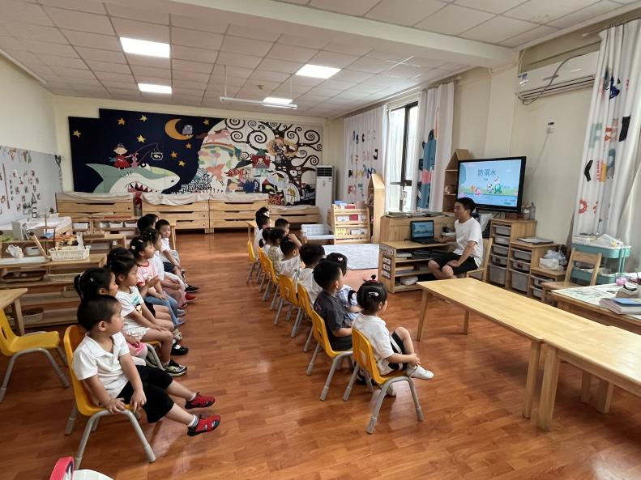
附【故事】
防溺水安全知识
妙妙：夏天的荷塘真美呀。
闹闹：快看，荷花上有只蜻蜓！哈哈，看我抓住它。
妙妙：危险！闹闹。
闹闹：咳咳……救命啊……咳咳……
壮壮：我会游泳，我来救闹闹！
奇奇：不可以！小朋友不能自己下水救人，我们快去找大人帮忙！
奇奇、妙妙、壮壮：救命啊，有人落水了。救命啊……
爸爸：出什么事了？
奇奇：闹闹掉进荷塘里了。
爸爸：快拨打120急救电话……
闹闹：咳咳……咳咳……
爸爸：别担心，闹闹只是呛了一点水。但是你们今天的行为非常危险！
众小朋友：对不起……
妙妙：去水边玩，一定要有大人陪。
闹闹：咳咳……落水了，不慌张，要大声呼救。
壮壮：小朋友不能自己下水救人，要找大人帮忙。
奇奇：还要赶紧拨打120急救电话。
爸爸：如果没有找到大人，我们还可以拨打110、119，找警察和消防员们来帮忙。生命很宝贵，一定要保护好自己。
众小朋友：嗯！
附【儿歌】
防溺水三字经：
防溺水，我知道，危险区，不要去。
要玩水，大人陪，同伴邀，不跟随。
落水了，不惊慌，大声喊，求帮忙。
见落水，不冲动，看周围，找大人。

